**华中科技大学电信学院**

**嵌入式课程设计报告**

产品: 体感控制小车

专 业： 电子信息工程

班 级： 种子1801

组 员：刘存扬、何牧、金泽铭、彭少青

指导教师： 钟国辉

1 概述

嵌入式系统设计任务中，我们设计了一款体感遥控小车。我们选择了PIC16F18854作为主控芯片，采用MPU6050陀螺仪来实现小车的体感功能，同时采用 作为小车的无线收发模块，实现遥控功能。用户可以通过体感遥控器对小车的运动进行控制。

2 元件选择与分工

2.1 元件选择

开发平台：MPLAB X IDE

单片机：PIC16F18854

传感器：MPU6050陀螺仪

无线模块：

其它：1个电源开关、电容、电阻、导线若干

2.2 分工

|  |  |
| --- | --- |
| 刘存扬 | 1. 控制部分体感模块调试、姿态解算算法设计与实现 2. 小车部分无线通信接收调试 3. 小车行进逻辑与动作设计 |
| 何牧 | 1. 控制部分PCB设计、焊接与调试 2. 控制部分外壳设计 3. 控制部分无线通信发射调试、协议设计与实现 |
| 金泽铭 | 1. 小车部分PCB设计、焊接与调试 2. 小车设计、拼接 |
| 彭少青 | 1. 小车部分PWM波调试与电机驱动实现 |

3 系统总体设计

根据系统需求，系统总体设计主要分为硬件设计、软件设计。

3.1 硬件设计

3.1.1 小车模块

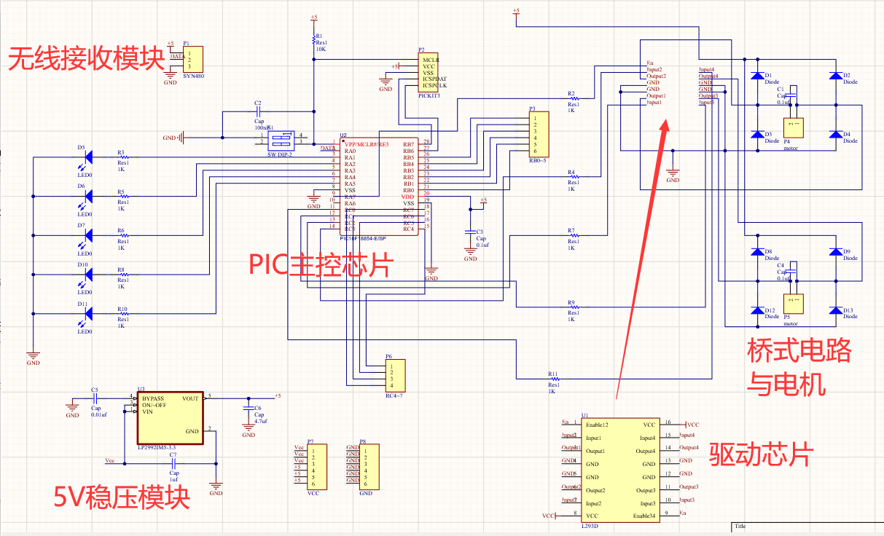

Pcb图

3.1.2 控制模块

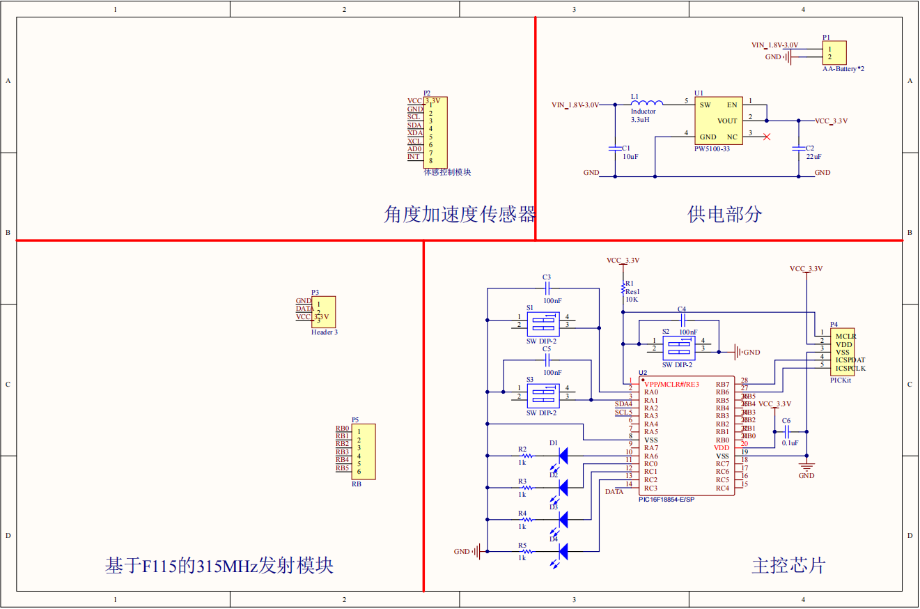

PCB图

3.2 软件设计

3.3 软硬件结合设计

3.4 外壳设计

4 产品效果

通过对系统软硬件的设计，以及后续不断的修改完善，我们组装成了最终产品。过程与演示如下列图片：

5 总结